
IGNALINOS RAJONO SAVIVALDYBĖS TARYBA

SPRENDIMAS
DĖL IGNALINOS RAJONO SAVIVALDYBĖS MOKYKLŲ TINKLO PERTVARKOS 2016–2020 METŲ BENDROJO PLANO PATVIRTINIMO

2016 m. liepos 8 d. Nr. T-95
Ignalina

Vadovaudamasi Lietuvos Respublikos vietos savivaldos įstatymo 16 straipsnio 4 dalimi, Lietuvos Respublikos švietimo įstatymo 28 straipsnio 8 dalimi, 58 straipsnio 1 dalies 3 punktu, Lietuvos Respublikos Vyriausybės 2011 m. birželio 29 d. nutarimu Nr. 768 „Dėl Mokyklų, vykdančių formaliojo švietimo programas, tinklo kūrimo taisyklių patvirtinimo“ ir atsižvelgdama į Vyriausybės atstovo Utenos apskrityje tarnybos 2016 m. birželio 1 d. reikalavimą Nr. 10-129 „Dėl Lietuvos Respublikos švietimo įstatymo 28 straipsnio 8 dalies nuostatų įgyvendinimo bei Lietuvos Respublikos Vyriausybės 2011-06-29 nutarimo Nr. 768 „Dėl mokyklų, vykdančių formaliojo švietimo programas, tinklo kūrimo taisyklių patvirtinimo“ (Lietuvos Respublikos Vyriausybės 2016 m. balandžio 13 d. nutarimo Nr. 376 redakcija) 2 punkto, 2.2 papunkčio nuostatų vykdymo“, Ignalinos rajono savivaldybės taryba n u s p r e n d ž i a:
1. Patvirtinti Ignalinos rajono savivaldybės mokyklų tinklo pertvarkos 2016–2020 metų bendrąjį planą (pridedama).
2. Nustatyti, kad esant būtinybei kiekvienais kalendoriniais metais Ignalinos rajono savivaldybės mokyklų tinklo pertvarkos 2016–2020 metų bendrasis planas gali būti koreguojamas atsižvelgiant į rajono demografinę, ekonominę ir socialinę situaciją.

Savivaldybės meras Henrikas Šiaudinis
PATVIRTINTA
Ignalinos rajono savivaldybės
tarybos 2016 m. liepos 8 d.
sprendimu Nr. T-95

IGNALINOS RAJONO SAVIVALDYBĖS BENDROJO UGDYMO MOKYKLŲ TINKLO PERTVARKOS 2016–2020 METŲ BENDRASIS PLANAS

I SKYRIUS
ĮVADAS

Pirmasis Ignalinos rajono savivaldybės mokyklų tinklo pertvarkos planas buvo parengtas ir patvirtintas Ignalinos rajono savivaldybės tarybos 2005 m. rugsėjo 26 d. sprendimu Nr. T-588 „Dėl Ignalinos rajono savivaldybės ugdymo įstaigų tinklo pertvarkos iki 2012 m. bendrojo plano patvirtinimo“. Besikeičianti situacija diktavo poreikį šį planą koreguoti. Tai buvo daryta kelis kartus, o paskutinysis planas buvo parengtas 2012 m. ir patvirtintas Ignalinos rajono savivaldybės tarybos 2012 m. gegužės 24 d. sprendimu Nr. T-77 „Dėl Ignalinos rajono savivaldybės bendrojo ugdymo mokyklų tinklo pertvarkos 2012–2015 m. bendrojo plano patvirtinimo“. Šiame plane numatyti pertvarkymai įgyvendinti. Tikslinga parengti ir pradėti įgyvendinti naują planą.
Atsižvelgiant į Ignalinos rajono savivaldybės 2016–2018 metų strateginio veiklos plano, patvirtinto Ignalinos rajono savivaldybės tarybos 2015 m. gruodžio 17 d. sprendimu Nr. T-163, prioritetus, mokyklų tinklas turi tenkinti savivaldybės gyventojų poreikius ir užtikrinti švietimo kokybę, prieinamumą (t. y. sudaryti sąlygas visiems mokiniams įgyti kokybišką išsilavinimą, atitinkantį išsilavinimo standartus) ir lygias galimybes. Bendrajame savivaldybės bendrojo ugdymo mokyklų tinklo pertvarkos 2016–2020 m. plane pateikta Ignalinos savivaldybės švietimo situacijos analizė, Ignalinos rajono savivaldybės ugdymo įstaigų tinklo pertvarkos iki 2015 metų bendrojo plano įgyvendinimo įvertinimas, numatytos demografinės, mokinių kaitos tendencijos, derinami valstybinės ir savivaldybės švietimo politikos siekiai. Siūlymai pateikiami vadovaujantis valstybės švietimo politikos nuostatomis, objektyviais veiksniais, formuojančiais rajono savivaldybės švietimo kaitą.

II SKYRIUS
SAVIVALDYBĖS ŠVIETIMO BŪKLĖS ANALIZĖ IR PROGNOZĖS

1. Demografinis kontekstas
Ignalinos rajono savivaldybės švietimo įstaigų tinklui didžiausią įtaką turi ir turės demografinė padėtis. Lietuvos statistikos departamento duomenimis, 2016 m. pradžioje rajone gyveno 16334 gyventojai. Nuo 2006 m. gyventojų skaičius sumažėjo 4776 asmenimis, kas sudaro 22,6 procento.

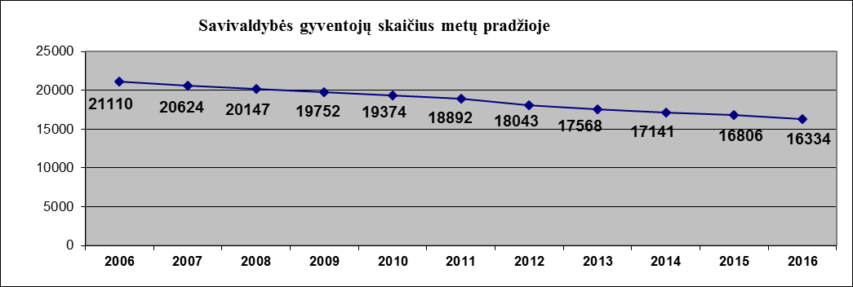
Lietuvos statistikos departamento duomenys

Nors bendras rajono gyventojų skaičius nuolat mažėja, 2016 m. jau trečius metus iš eilės didėjo vaikų nuo 0 iki 6 m. amžiaus skaičius ir dalis nuo bendro gyventojų skaičiaus (2013 m. rajone buvo 781 vaikas nuo 0 iki 6 m. amžiaus, 2014 m. – 816 vaikų, 2015 m. – 839 vaikai, 2016 m. – 827 vaikai; dalis atitinkamai nuo 4,4 procento didėjo iki 4,8 procento, 5,0 procentų, 5,1 procento). Tai reiškia, kad per praėjusius trejus metus rajonas truputį pajaunėjo.

 | 2013 m. |  | 2014 m. |  | 2015 m. |  | 2016 m.
 | Skai-čius | Dalis | Skai-čius | Dalis | Skai-čius | Dalis | Skai-ius | Dalis
Savivaldybės gyventojų skaičius metų pradžioje. Iš jų: | 17568 | 100 % | 17141 | 100 % | 16806 | 100 % | 16334 | 100 %
0–6 m. | 781 | 4,4% | 816 | 4,8 % | 839 | 5,0 % | 827 | 5,1 %
7–16 m. | 1577 | 9,0% | 1496 | 8,7 % | 1382 | 8,2 % | 1340 | 8,2 %
17–21 m. | 1163 | 6,6% | 1085 | 6,3 % | 1017 | 6,1 % | 931 | 5,7 %
22–35 m. | 2353 | 13,4% | 2269 | 13,2 % | 2294 | 13,6 % | 2262 | 13,8 %
36–64 m. | 7108 | 40,5% | 6964 | 40,6 % | 6832 | 40,7 % | 6603 | 40,4 %
65 m. ir vyresni | 4586 | 26,1% | 4511 | 26,3 % | 4442 | 26,4 % | 4371 | 26,8 %

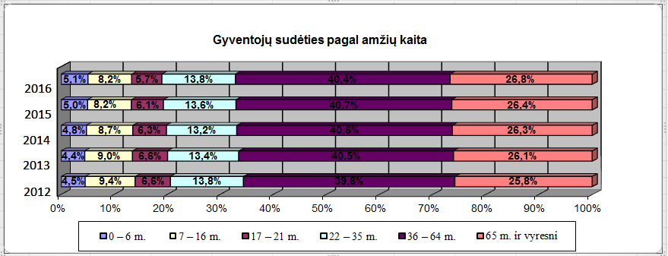
Lietuvos statistikos departamento duomenys

Lietuvos statistikos departamento duomenimis, iš 0–14 m. amžiaus vaikų 2015 m. pradžioje rajone daugiausiai – 178 – buvo keturiolikmečių (2014 m. – trylikamečių), o mažiausiai – 89 – aštuonmečių (2014 m. – septynmečių).
2016 m. pradžioje iš 0–14 m. amžiaus vaikų rajone daugiausiai – 158 – buvo trylikamečių, o mažiausiai – po 89 – aštuonmečių ir devynmečių.

Vaikų skaičius metų pradžioje

 | 0 m. | 1 m. | 2 m. | 3 m. | 4 m. | 5 m. | 6 m. | 7 m. | 8 m. | 9 m. | 10 m. | 11 m. | 12 m. | 13 m. | 14 m. | Iš viso
2012 | 145 | 112 | 108 | 135 | 99 | 96 | 122 | 132 | 147 | 164 | 155 | 174 | 161 | 176 | 198 | 2124
2013 | 125 | 130 | 104 | 102 | 134 | 96 | 90 | 118 | 127 | 146 | 165 | 151 | 178 | 159 | 172 | 1997
2014 | 133 | 127 | 125 | 104 | 100 | 132 | 95 | 93 | 119 | 126 | 146 | 161 | 151 | 178 | 155 | 1945
2015 | 111 | 133 | 123 | 129 | 106 | 99 | 138 | 93 | 89 | 124 | 127 | 145 | 160 | 147 | 178 | 1902
2016 | 146 | 111 | 127 | 118 | 125 | 101 | 99 | 138 | 89 | 89 | 123 | 125 | 146 | 158 | 145 | 1840
Lietuvos statistikos departamento duomenys

Kaip matyti iš pateiktų duomenų, vaikų skaičius mažėja ne tik dėl mažėjančio gimstamumo, bet ir dėl to, kad mokiniai kartu su tėvais išvyksta gyventi į kitas savivaldybes ar – dar dažniau – į kitas šalis.
Per metus rajone gimusių vaikų skaičius

Metai | 2012 | 2013 | 2014 | 2015
Per metus rajone gimusių vaikų skaičius | 96 | 113 | 74 | 93
Seniūnijų pateikti duomenys

Ignalinos rajone yra gana didelė vaikų, turinčių specialiųjų ugdymosi poreikių, dalis. 2015 m. jų buvo 21,7 procento (2013 m. – 22,1 procento, 2014 m. – 21,5 procento). Šis skaičius nėra toks didelis, kaip gali pasirodyti, nes į jį patenka ir mokiniai, turintys nedidelių specialiųjų poreikių (besilankantys pas logopedą ir kt.), o tokių vaikų, ypač pradinėse klasėse, tikrai daug. Specialiųjų poreikių turinčių mokinių procentinė dalis kinta nežymiai.

Duomenys apie specialiųjų poreikių mokinius

 | 2007 | 2008 | 2009 | 2010 | 2011 | 2012 | 2013 | 2014 | 2015
1–12 klasių mokinių skaičius rugsėjo 1 d. | 2545 | 2381 | 2242 | 2068 | 1903 | 1779 | 1663 | 1518 | 1461
Iš jų specialiųjų poreikių mokinių, ugdomų bendrojo ugdymo mokyklų bendrosiose klasėse, skaičius | 433 | 454 | 414 | 260 | 371 | 325 | 357 | 319 | 307
Iš jų mokinių, ugdomų specialiųjų ugdymosi poreikių klasėse, skaičius | 10 | 8 | 10 | 11 | 14 | 14 | 11 | 8 | 10
Bendras specialiųjų poreikių turinčių mokinių skaičius | 453 | 462 | 424 | 271 | 385 | 339 | 368 | 327 | 317
Specialiųjų poreikių turinčių mokinių dalis savivaldybėje | 17,80% | 19,4 % | 18,9 % | 13,1 % | 20,2 % | 19,1 % | 22,1 % | 21,50% | 21,7 %
Mokinių registro duomenys

Ignalinos rajono savivaldybė išsiskiria iš kitų šalies savivaldybių dideliu nedarbo lygiu, mažais gyventojų atlyginimais. Todėl didelė mokinių dalis gauna nemokamą maitinimą. Gerai tai, kad nemokamai maitinamų mokinių dalis nuolat mažėja nuo 2012 m.: 2012 m. rajone nemokamą maitinimą gavo 51,4 procento mokinių, 2013 m. – 44,7 procento, 2014 m. – 40,5 procento, 2015 m. – 38,5 procento.
Duomenys apie nemokamai maitinamus mokinius

 | 2008 | 2009 | 2010 | 2011 | 2012 | 2013 | 2014 | 2015
1–12 klasių mokinių ir priešmokyklinukų skaičius rugsėjo 1 d. | 2445 | 2287 | 2121 | 1979 | 1851 | 1746 | 1628 | 1548
Nemokamai maitinamų priešmokyklinukų ir 1–12 kl. mokinių skaičius lapkričio 2 d. | 1323 | 995 | 977 | 945 | 951 | 780 | 660 | 596
Nemokamai maitinamų mokinių dalis | 54,1% | 43,5% | 46,1% | 47,8% | 51,4% | 44,7% | 40,5% | 38,5%
SPIS informacinės sistemos duomenys

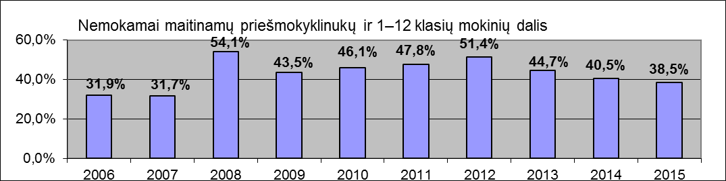

2. Ugdymosi poreikių tenkinimo būklės kontekstas
2015 m. rugsėjo 1 d. rajone veikė 10 savivaldybės pavaldumo švietimo įstaigų: 7 bendrojo ugdymo mokyklos (3 gimnazijos: Ignalinos gimnazija, Ignalinos r. Didžiasalio „Ryto“ gimnazija ir Ignalinos r. Vidiškių gimnazija; 3 pagrindinės mokyklos: Ignalinos r. Dūkšto mokykla, Ignalinos r. Naujojo Daugėliškio mokykla-daugiafunkcis centras ir Ignalinos „Šaltinėlio“ mokykla; 1 progimnazija: Ignalinos Česlovo Kudabos progimnazija), 2 neformaliojo vaikų švietimo mokyklos (Ignalinos Miko Petrausko muzikos mokykla, Ignalinos kultūros ir sporto centras) ir 1 švietimo pagalbos įstaiga (Ignalinos rajono pagalbos mokiniui, mokytojui ir mokyklai centras). Švietimo įstaigų skaičius buvo toks pat, kaip ir praėjusiais metais.
Įstaigų skyrių skaičius taip pat nesikeitė. Švietimo veiklą vykdančių skyrių buvo 9: du vidurinio ugdymo skyriai Dūkšte ir Naujajame Daugėliškyje, du pradinio ugdymo skyriai Ceikiniuose ir Mielagėnuose, du ikimokyklinio ugdymo skyriai Didžiasalyje ir Vidiškėse, muzikos mokyklos skyrius Didžiasalyje, du Ignalinos kultūros ir sporto centro skyriai Ignalinoje. Dar vienas skyrius Ignalinos kultūros ir sporto centre vykdė kultūros veiklą, vienas Ignalinos „Šaltinėlio“ mokykloje teikė socialines paslaugas.
Šiuo metu dviem pamainomis dirbančių mokyklų rajone nėra. Neliko ir suaugusiųjų mokymo klasių (dėl nepakankamo norinčių mokytis mokinių skaičiaus). Kelerius metus rajone veikęs Visagino technologijos ir verslo profesinio mokymo centro Ignalinos skyrius, nesusirinkus pakankamam mokinių skaičiui, 2015 m. buvo uždarytas.
Siekiant kuo optimaliau tenkinti savivaldybės gyventojų poreikius ir taupyti lėšas, kaimo mokyklose buvo įsteigtos mišrios ikimokyklinio ir priešmokyklinio ugdymo grupės. Tokia 4 val. trukmės ugdymo grupė veikia ir Ignalinos Česlovo Kudabos progimnazijoje, nes Ignalinos „Šaltinėlio“ mokykloje 4 val. trukmės ugdymo grupių nėra.
Nuo 2015 m. spalio 1 d. rajone švietimo veiklą dar vykdė 4 kiti švietimo teikėjai (ŠMIR registruotos turinčios teisę švietimą vykdyti įstaigos, įmonės ar organizacijos, kurių pagrindinė veikla – ne švietimas), kurių steigėja ne savivaldybė, ir 4 laisvieji mokytojai.
2016 m. kovo 1 d. švietimo veiklą vykdančių kitų švietimo teikėjų buvo jau 5, o laisvųjų mokytojų, teikusių neformaliojo vaikų švietimo paslaugą – 10.

3. Dalyvavimas švietimo procese
Mokyklų skaičiaus kaitai ir jų įgyvendinamoms programoms tiesioginės įtakos turi mokinių skaičius. O jis kasmet mažėja. Ir ne tik dėl mažėjančio gimstamumo, bet ir dėl to, kad mokiniai kartu su tėvais išvyksta gyventi į kitas savivaldybes ar – dar dažniau – į kitas šalis.
2015 m. rugsėjo 1 d. duomenimis, Ignalinos rajono bendrojo ugdymo mokyklų 1–12 klasėse mokėsi 1461 mokinys (praėjusiais metais – 1518). Tai sudaro tik 45 procentus mokinių skaičiaus, kuris rajono mokyklose buvo 2002 m.

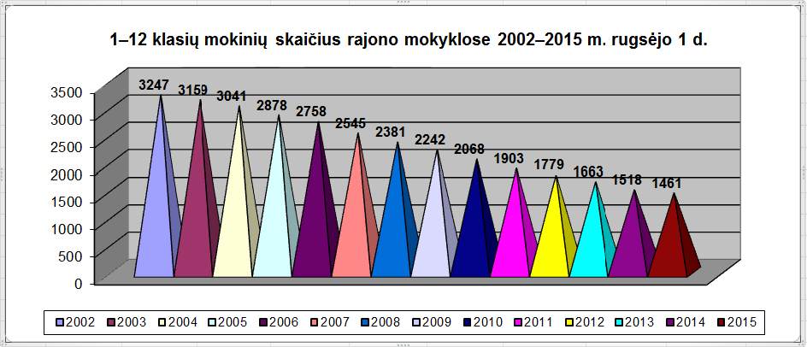Mokyklų pateikti duomenys

Išlikus šioms tendencijoms, prognozuojama, kad mokinių skaičius ir toliau mažės. Visi šie ir anksčiau pateikti duomenys rodo, kad Ignalinos rajono savivaldybės visų mokyklų reorganizavimo ar skyrių likvidavimo priežastis yra mažas moksleivių skaičius.
Valstybė mokymo lėšas mokykloms skiria vadovaudamasi Moksleivių krepšelio (toliau – MK) ir sutartinių moksleivių apskaičiavimo metodika. Lėšų dydis, skiriamas mokyklai, priklauso nuo sutartinių moksleivių skaičiaus mokykloje. Sutartinių moksleivių skaičius mokykloje nustatomas atsižvelgiant į realų mokyklą lankančių moksleivių skaičių ir taikant papildomus koeficientus. Todėl, savaime suprantama, kad esant mažam mokinių skaičiui mokyklai neužtenka skiriamų MK lėšų. O trūkstatnt lėšų, mokyklos negali organizuoti optimalaus ugdymo proceso. Tuomet tėvai, norėdami savo vaikui suteikti geresnį išsilavinimą, renkasi kitas mokyklas. Likusi su dar mažesniu vaikų skaičiumi, mokykla gauna dar mažesnį MK, kol galų gale ją tenka uždaryti.
Dalies mokyklų arba jų skyrių reorganizavimas ar likvidavimas nebuvo numatytas mokyklų tinklo bendrajame plane. Bet prasidėjus mokslo metams dažnai paaiškėdavo, kad mokiniai nesusirinko, patys tėvai apsisprendė ir išleido vaikus į didesnes mokyklas. Teliko įteisinti įvykusį faktą.
Mokinių pasiskirstymas pagal ugdymo programas
Mokinių pasiskirstymas pagal ugdymo programas (skaičius) | 2009 | 2010 | 2011 | 2012 | 2013 | 2014 | 2015
Bendrojo ugdymo mokyklose ugdomų mokinių skaičius (visi MR esantys vaikai) rugsėjo 1 d. | 2611 | 2410 | 2267 | 2137 | 2024 | 1902 | 1822
Ugdomų pagal ikimokyklinio ugdymo programas skaičius | 250 | 235 | 252 | 273 | 278 | 274 | 274
Ugdomų pagal priešmokyklinio ugdymo programas skaičius | 119 | 107 | 112 | 85 | 83 | 110 | 87
Ugdomų pagal pradinio ugdymo programas (1–4 kl.) skaičius | 605 | 567 | 535 | 510 | 465 | 416 | 407
Ugdomų pagal pagrindinio ugdymo programas (5–10 kl.) skaičius | 1171 | 1079 | 1008 | 918 | 897 | 849 | 792
Ugdomų pagal vidurinio ugdymo programas (11–12 kl.) ir pagal Socialinių įgūdžių ugdymo programą skaičius | 466 | 422 | 360 | 351 | 301 | 253 | 262
Mokinių registro duomenys

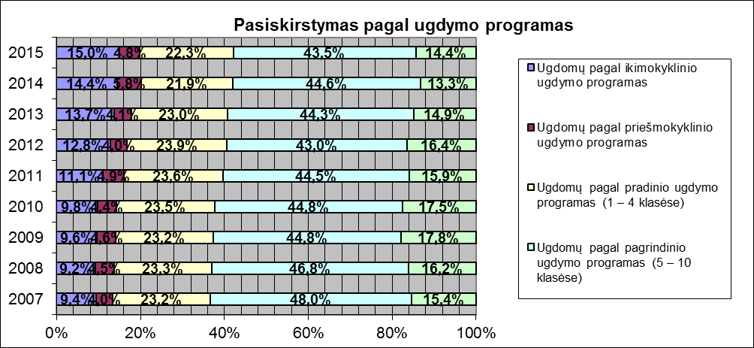
Mokinių registro duomenys

Ugdomų vaikų skaičius 2015-09-01
Bendrojo ugdymo mokyklos pavadinimas | Iš viso 1-12 klasėse | PUG | IUG | Iš viso mokykloje | Iš viso mokykloje su skyriais
Ignalinos gimnazija | 320 |  |  | 320 | 320
Ignalinos r. Didžiasalio „Ryto“ gimnazija | 167 |  |  | 167 | 195
Ignalinos r. Didžiasalio „Ryto“ gimnazijos Naujojo Daugėliškio skyrius | 28 |  |  | 28 | 195
Ignalinos r. Vidiškių gimnazija | 209 |  |  | 209 | 246
Ignalinos r. Vidiškių gimnazijos Dūkšto skyrius | 19 |  |  | 19 | 246
Ignalinos r. Vidiškių gimnazijos Mielagėnų skyrius | 7 | 4 | 7 | 18 | 246
Ignalinos r. Dūkšto mokykla | 109 | 2 | 10 | 121 | 121
Ignalinos r. Naujojo Daugėliškio mokykla-daugiafunkcis centras | 85 | 4 | 10 | 99 | 99
Ignalinos „Šaltinėlio“ mokykla | 10 | 48 | 175 | 233 | 316
Ignalinos „Šaltinėlio“ mokyklos Didžiasalio skyrius | 0 | 6 | 26 | 32 | 316
Ignalinos „Šaltinėlio“ mokyklos Vidiškių skyrius | 0 | 13 | 38 | 51 | 316
Ignalinos Česlovo Kudabos progimnazija | 495 | 9 | 4 | 508 | 525
Ignalinos Česlovo Kudabos progimnazijos Ceikinių skyrius | 12 | 1 | 4 | 17 | 525
Iš viso: | 1461 | 87 | 274 | 1822 | 1822

Mokinių, ugdomų pagal pradinio ugdymo programas, skaičiaus vidurkis klasės komplekte, palyginti su 2014 m., sumažėjo nuo 15,9 iki 15,0, ugdomų pagal pagrindinio ugdymo programas – nuo 19,2 iki 18,3, ugdomų pagal vidurinio ugdymo programas padidėjo nuo 17,9 iki 18,5.

Mokinių, ugdomų pagal pradinio ugdymo programas, skaičius
 | 2010 | 2011 | 2012 | 2013 | 2014 | 2015
Mokinių, ugdomų pagal Pradinio ugdymo programą, Pradinio ugdymo individualizuotą programą bendrojo ugdymo mokyklų bendrosiose klasėse skaičius rugsėjo 1 d. | 564 | 530 | 505 | 462 | 414 | 405
1–4 bendrojo ugdymo mokyklų bendrųjų klasių komplektų skaičius rugsėjo 1 d. | 36 | 36 | 31 | 28 | 26 | 27
Mokinių, ugdomų pagal pradinio ugdymo programas, skaičiaus vidurkis klasės komplekte | 15,7 | 14,7 | 16,3 | 16,5 | 15,9 | 15,0
Mokinių registro duomenys

Mokinių, ugdomų pagal pagrindinio ugdymo programas, skaičius
 | 2010 | 2011 | 2012 | 2013 | 2014 | 2015
Mokinių, ugdomų pagal Pagrindinio ugdymo programą, Pagrindinio ugdymo individualizuotą programą bendrojo ugdymo mokyklų bendrosiose klasėse skaičius rugsėjo 1 d. | 1051 | 993 | 914 | 892 | 845 | 787
5–10 bendrojo ugdymo mokyklų bendrųjų klasių komplektų skaičius rugsėjo 1 d. | 52 | 52 | 44 | 44 | 44 | 43
Mokinių, ugdomų pagal pagrindinio ugdymo programas, skaičiaus vidurkis klasės komplekte | 20,2 | 19,1 | 20,8 | 20,3 | 19,2 | 18,3
Mokinių registro duomenys

Mokinių, ugdomų pagal vidurinio ugdymo programas, skaičius
 | 2010 | 2011 | 2012 | 2013 | 2014 | 2015
Mokinių, ugdomų pagal Vidurinio ugdymo programą, skaičius rugsėjo 1 d. | 388 | 330 | 333 | 298 | 251 | 259
11–12 bendrojo ugdymo mokyklų bendrųjų klasių komplektų skaičius rugsėjo 1 d. | 19 | 17 | 17 | 16 | 14 | 14
Mokinių, ugdomų pagal vidurinio ugdymo programas, skaičiaus vidurkis klasės komplekte | 20,4 | 19,4 | 19,6 | 18,6 | 17,9 | 18,5
Mokinių registro duomenys

Mokinių skaičiaus prognozavimas 2016–2020 metams

Kaip rodo pateikti preliminarūs duomenys, visose mokyklose prognozuojamas mokinių skaičiaus mažėjimas. Per penkerius metus kiekvienoje mokykloje mokinių turėtų sumažėti maždaug nuo 30 iki 50, t. y. apytiksliai po 6–10 mokinių per metus. Manome, kad tai neturės esminio poveikio mokyklų veiklai, išskyrus tai, kad gali sumažėti klasių komplektų, padaugėti jungtinių klasių mažų mokyklų pradinio ugdymo koncentre ir atsirasti jungtinių klasių pagrindinio ugdymo koncentre. Pavežamų mokinių gyvenamoji vieta nutolusi nuo mokyklų kelių ar keliasdešimties kilometrų spinduliu, todėl būtų svarbu išlaikyti esamą mokyklų tinklą, kad vaikas kuo greičiau pasiektų ugdymo įstaigą. Juo labiau, kad mokyklų paslaugomis naudojasi vis jaunesnio amžiaus vaikai: nuo 2016 m. rugsėjo 1 d. tampa privalomas priešmokyklinis ugdymas, vis daugiau vaikų lanko mišrias priešmokyklinio ugdymo grupes.
Rajono mokiniams yra prieinamos neformaliojo vaikų švietimo paslaugos. 2015 m. 366 mokiniai Ignalinos kultūros ir sporto centre ir 177 Ignalinos Miko Petrausko muzikos mokykloje buvo ugdomi pagal neformaliojo vaikų švietimo programas. 2015 m. spalio mėn. neformaliojo švietimo mokyklas lankė 35,6 procento visų mokinių (2012 m. – 27,4 procento), būrelius savo mokyklose – 47,0 procentai (2012 m. – 51,9 procento). Iš viso neformaliajame ugdyme dalyvaujančių mokinių dalis 2015 m. sudarė 68,2 procento (2012 m. ji buvo 60,2 procento). Skaičiuojant šiuos rodiklius, mokinys, lankantis kelis būrelius ar kelias neformaliojo švietimo mokyklas, skaičiuojamas vieną kartą.

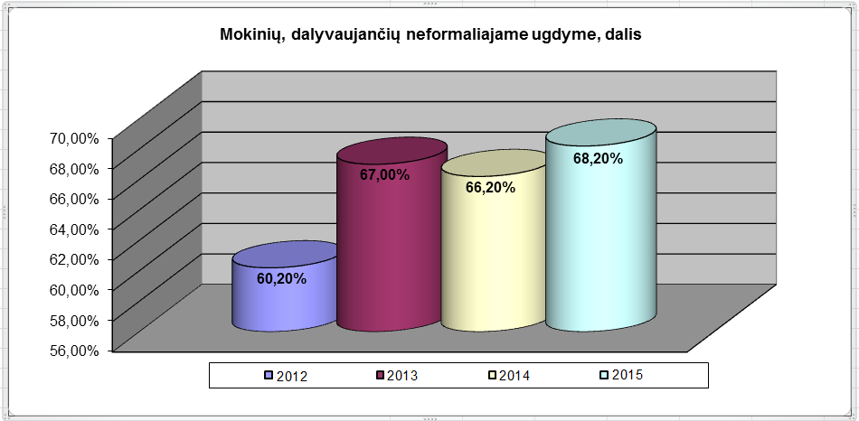

Duomenys apie mokinius, dalyvaujančius neformaliajame vaikų švietime
 | 2015
Mokinių registre esančių 1–12 klasių mokinių skaičius rugsėjo 1 d. | 1461
Iš jų gaunančių NVŠ tikslinį finansavimą skaičius spalio 1 d. | 349
Mokinių, dalyvaujančių neformaliajame vaikų švietime, dalis | 23,9 %
Mokinių registro ir mokyklų pateikti duomenys

Per praėjusius 2014–2015 m. m. vienas rajono mokinys vidutiniškai praleido 91,7 pamokas (2014 m. – 80,2 2012 m. – 67,5). Nors praleistų pamokų skaičius, vidutiniškai tenkantis mokiniui, padidėjo, nepateisintų pamokų dalis sumažėjo nuo 23,1 procento 2012 m. iki 13,9 procento 2015 m. 2014–2015 m. m. mokyklos nelankiusių mokinių (t. y. be pateisinamos priežasties per mėnesį praleidusių daugiau kaip pusę pamokų pagal privalomojo švietimo programas) buvo 3 (2014 m. – 7, 2012 m. – 10).

Duomenys apie lankomumą
 | 2012 | 2013 | 2014 | 2015
1–12 klasių mokinių skaičius praėjusių mokslo metų pradžioje (rugsėjo 1 d.) | 1903 | 1779 | 1663 | 1518
Bendras per mokslo metus praleistų pamokų skaičius (skaičiuojamas mokslo metų pabaigoje). | 128440 | 152259 | 133427 | 139251
Iš jų be pateisinamos priežasties praleistų pamokų skaičius | 29677 | 33013 | 24828 | 19310
Bendras praleistų pamokų skaičius, tenkantis vienam mokiniui | 67,5 | 85,6 | 80,2 | 91,7
Be pateisinamos priežasties praleistų pamokų skaičius, tenkantis vienam mokiniui | 15,6 | 18,6 | 14,9 | 12,7
Praleistų nepateisintų pamokų dalis | 23,1 % | 21,7 % | 18,6 % | 13,9 %
Praleistų pateisintų pamokų skaičius, tenkantis vienam mokiniui | 51,9 | 67,0 | 65,3 | 79,0
Praleistų pateisintų pamokų dalis | 76,9 % | 78,3 % | 81,4 % | 86,1 %
Mokyklų pateikti duomenys

2015 m. lapkričio mėn. NEMIS sistemoje (Nesimokančių vaikų ir mokyklos nelankančių mokinių informacinė sistema) kaip nesimokantys buvo registruoti 58 vaikai iki 18 metų (praėjusiais metais – 49, dar ankstesniais – 40). Iš jų, pagal seniūnijų pateiktą informaciją, 56 gyveno užsienyje, 1 (jau turintis 16 m.) faktiškai gyveno deklaruotu adresu Ignalinos rajone, dar 1 (irgi jau turintis 16 m.) faktiškai gyveno kitoje savivaldybėje ir nesimokė dėl to, kad nuo 16 m. mokslas neprivalomas. Taigi nebuvo nei vieno į NEMIS įtraukto rajone faktiškai gyvenančio ir nesimokančio vaiko iki 16 m.
Iš viso 2015–2016 m. m. rajono mokyklose buvo 1 mokyklos nelankantis (t. y. per mėnesį praleidęs daugiau kaip pusę pamokų pagal privalomo švietimo programas be pateisinamos priežasties) mokinys (praėjusiais metais – 3, dar ankstesniais – 7). Jis į mokyklos nelankančiųjų sąrašus pateko du kartus.

Mokyklos nelankiusių mokinių skaičius
 | 2012 | 2013 | 2014 | 2015 | 2016
Per praėjusius mokslo metus mokyklos nelankiusių mokinių skaičius  (mokinį skaičiuojant tik vieną kartą, nesvarbu, kiek mėnesių nelankė mokyklos) | 10 | 7 | 7 | 3 | 1
Mokyklų pateikti duomenys

Vaikų apskaita vykdoma vadovaujantis Vaikų apskaitos Ignalinos rajono savivaldybėje tvarkos aprašu (Ignalinos rajono savivaldybės administracijos direktoriaus 2012 m. gruodžio 17 d. įsakymas Nr. V2-1007). Siekiant išsiaiškinti vaikų nesimokymo priežastis, bendradarbiaujama ne tik su rajono bendrojo ugdymo mokyklomis, seniūnijomis, Vaiko teisių apsaugos skyriumi, Socialinės paramos ir kaimo reikalų skyriumi, Ignalinos rajono savivaldybės administracijos vaiko gerovės komisija, bet ir su Ignalinos rajono policijos komisariatu, sveikatos priežiūros įstaigomis, pagal poreikį – su kitomis šalies savivaldybėmis.

4. Pedagogai
2015 m. spalio 1 d. duomenimis, rajone bendrojo ugdymo ir neformaliojo švietimo mokyklose dirbo 163 mokytojai (2014 m. – 173, 2012 m. – 185).

Informacija apie mokytojus
 | 2012 | 2013 | 2014 | 2015
Bendrojo ugdymo ir neformaliojo švietimo mokyklų mokytojų skaičius spalio 1 d. | 185 | 176 | 173 | 163
Iš jų tinkamą kvalifikaciją turinčių skaičius | 185 | 174 | 169 | 161
Tinkamą kvalifikaciją turinčių bendrojo ugdymo ir neformaliojo švietimo mokyklų mokytojų dalis | 100 % | 98,9 % | 97,7 % | 98,8 %
Pedagogų registro duomenys

Bendras rajono pedagogų (mokytojų, auklėtojų, būrelių vadovų, trenerių, mokyklų vadovų, pagalbos mokiniui specialistų) skaičius 2015 m. – 269 (2013 m. – 292). Iš jų nuo 25 iki 60 m. – 244, nuo 60 iki 65 m. – 25.
51,7 procento pedagogų (2012 m. – 45,5 procento) turėjo vyresniojo mokytojo (pedagogo), 26,0 procento (2012 m. – 25,5 procento) – mokytojo (pedagogo) metodininko, 0,7 procento (2012 m. – 1,0 procentas) – mokytojo eksperto kvalifikacinę kategoriją; 21,6 procento (2012 m. – 28,1 procento) buvo neatestuoti.

Mokyklų pedagogų pasiskirstymas pagal kvalifikacines kategorijas
Mokyklų pedagogų pasiskirstymas pagal kvalifikacines kategorijas | 2012 |  | 2014 |  | 2015
Bendrojo ugdymo ir neformaliojo švietimo mokyklų pedagogų skaičius spalio 1 d. | 310 | 100 % | 283 | 100 % | 269 | 100 %
Iš jų neatestuotų | 87 | 28,1 % | 71 | 25,1 % | 58 | 21,6 %
Iš jų vyresniųjų mokytojų (pedagogų) | 141 | 45,5 % | 137 | 48,4 % | 139 | 51,7 %
Iš jų mokytojų (pedagogų) metodininkų | 79 | 25,5 % | 73 | 25,8 % | 70 | 26,0 %
Iš jų mokytojų (pedagogų) ekspertų | 3 | 1,0 % | 2 | 0,7 % | 2 | 0,7 %
Pedagogų registro duomenys

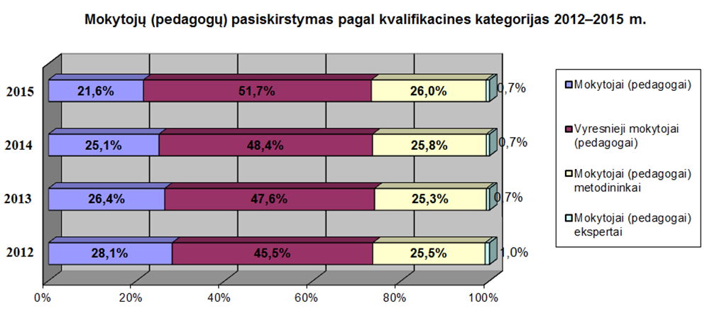

Tobulinama ne tik pedagogų, bet ir mokyklų vadovų kvalifikacija. 2015 m. 52,5 procento mokyklų vadovų (2012 m. – 33,3 procento) turėjo II vadybinę, 26,1 procento (2012 m. – 20,8 procento) – III vadybinę kvalifikacinę kategoriją; 21,7 procento (2012 m. – 45,8 procento) buvo neatestuoti.
Šiuo metu rajono mokyklose dirba 9 pensinio amžiaus mokytojai, iš jų 5 bendrojo ugdymo mokyklose. 2016 m. pensinio amžiaus sulauks dar 7 pedagogai, 2017 m. – 8 pedagogai. Pedagogų stygius neturėtų būti jaučiamas per artimiausius penkerius metus, kadangi šiuo metu dalis pedagogų dirba nedideliu krūviu ir prireikus galėtų dirbti didesniu krūviu. Taip pat, kaip rodo pastarųjų metų mokyklų skelbti konkursai laisvoms mokytojų darbo vietoms užimti, visuomet yra didesnė pasiūla nei poreikis.

Mokyklų vadovų pasiskirstymas pagal kvalifikacines kategorijas
Mokyklų vadovų pasiskirstymas pagal kvalifikacines kategorijas | 2012 |  | 2013 |  | 2014 |  | 2015
Bendrojo ugdymo ir neformaliojo švietimo mokyklų vadovų skaičius spalio 1 d. | 24 | 100 % | 24 | 100 % | 24 | 100 % | 23 | 100 %
Iš jų neatestuotų | 11 | 45,8 % | 9 | 37,5 % | 5 | 20,8 % | 5 | 21,7%
Iš jų turinčių 3 vadybinę kategorija | 5 | 20,8 % | 6 | 25,0 % | 7 | 29,2 % | 6 | 26,1%
Iš jų turinčių 2 vadybinę kategorija | 8 | 33,3 % | 9 | 37,5 % | 12 | 50,0 % | 12 | 52,2%
Iš jų turinčių 1 vadybinę kategorija | 0 | 0,0 % | 0 | 0,0 % | 0 | 0,0 % | 0 | 0,0%
Pedagogų registro duomenys

5. Švietimo materialinis aprūpinimas
Kompiuterių, naudojamų mokinių ugdymui, skaičius mokiniui mūsų savivaldybėje kasmet išlieka vienas didžiausių šalyje.
Kompiuterių skaičius mokyklose

Mokyklų pateikti duomenys
2015-10-01 rajono bendrojo ugdymo mokyklose buvo 562 kompiuteriai. Iš jų 339 naudojami mokinių mokymui, 61 – mokyklų administracijų darbui, 113 – kompiuterizuotos mokytojų darbo vietos. 520 kompiuterių prijungti prie interneto, 116 kompiuterių – nešiojamieji, 58 – planšetiniai. Per praėjusius mokslo metus mokyklos įsigijo 126 naujus kompiuterius.
2015–2016 mokslo metų pradžioje rajono bendrojo ugdymo mokyklose 100 1–12 klasių mokinių vidutiniškai teko 23,2 kompiuterio, naudojamo mokinių ugdymui.

Mokiniams skirtų kompiuterių skaičius

Mokyklose taip pat naudojamos 22 interaktyvios lentos, esamų daugialypės terpės projektorių skaičius – 115. Klasių komplektų aprūpinimas interaktyviomis lentomis ir kompiuteriniais projektoriais atitinkamai 25,6 procento (2008 m. – 3,9 procento, 2012 m. – 15,8 procento) ir 134 procentai (2004 m. – 3 procentai, 2008 m. – 28 procentai, 2012 m. – 98 procentai).
Elektroninį dienyną naudoja visos rajono mokyklos, išskyrus Ignalinos Česlovo Kudabos progimnazijos Ceikinių skyrių ir Ignalinos „Šaltinėlio“ mokyklą.
Kitose rajono švietimo įstaigose naudojamas dar 71 kompiuteris, 1 interaktyvi lenta, 8 daugialypės terpės projektoriai.
Rajono mokyklos yra renovuotos, vaikai mokosi jaukioje aplinkoje. Mokyklų tvarkymui kasmet panaudojama daug ES ir kitų lėšų. Rūpinamasi ir mokyklų vidaus aplinka, ugdymo priemonėmis. Pvz., dalyvauta įvairiuose Mokyklų tobulinimo programos plius (MTP+) projektuose, skirtuose aprūpinti mokyklas.
Dalyvaujama ir projektuose, investuojančiuose į žmogiškuosius išteklius, siekiančiuose pagerinti vaikų ugdymo kokybę.
Iš viso 2015 m. Ignalinos rajono švietimo įstaigos dalyvavo 116 projektų veikloje (jei tame pačiame projekte dalyvavo kelios švietimo įstaigos, projektas suskaičiuotas kelis kartus).

Informacija apie dalyvavimą projektuose
 | 2008 | 2009 | 2010 | 2011 | 2012 | 2013 | 2014 | 2015
Projektų, kuriuose dalyvavo švietimo įstaigos per kalendorinius metus, skaičius | 96 | 87 | 64 | 92 | 114 | 106 | 111 | 116
Mokyklų pateikti duomenys

Projektų finansavimui 2015 m. panaudota 837 207,34 Eur, iš jų 22 443,01 Eur – savivaldybės ar pačių įstaigų lėšos, 814 764,33 Eur – projektų finansavimui gautos lėšos ne iš savivaldybės biudžeto: įvairių ES fondų, Lietuvos Respublikos švietimo ir mokslo ministerijos, Lietuvos Respublikos sveikatos apsaugos ministerijos, Švietimo mainų paramos fondo, Ugdymo plėtotės centro, Europos žemės ūkio orientavimo ir garantijų fondo ir Kaimo rėmimo programos, Kūno kultūros ir sporto departamento, Kūno kultūros ir sporto rėmimo fondo, Jaunimo reikalų departamento, Lietuvos mokinių neformaliojo švietimo centro, Lietuvos kultūros tarybos, Lietuvos tautinio olimpinio komiteto, VšĮ „Paramos vaikams centras“, VšĮ LIONS QUEST LIETUVA, Labdaros ir paramos fondo „Maisto bankas“.
2015 m. projektinėje veikloje dalyvavo visos rajono švietimo įstaigos. Aktyviausiai projektuose dalyvavo Ignalinos gimnazija (20), Ignalinos r. Didžiasalio „Ryto“ gimnazija (20), Ignalinos r. Vidiškių gimnazija (19) ir Ignalinos Česlovo Kudabos progimnazija (16).

Lėšos bendrojo ugdymo mokykloms
 | 2012 | 2013 | 2014 | 2015
Iš viso lėšų bendrojo ugdymo mokykloms (Eur) | 3568709 | 3371664 | 3267828 | 3327682
Lėšos ugdymo aplinkai (Eur) | 1119164 | 1116045 | 1069187 | 1124539
Iš viso lėšų dydis 1 mokiniui | 1969 | 1924 | 2010 | 2179
Lėšų ugdymo aplinkai dydis 1 mokiniui | 829 | 637 | 658 | 736
Mokyklų pateikti duomenys

Santykinai daugiausiai lėšų skirti vienam mokiniui tenka Ignalinos r. Naujojo Daugėliškio mokykloje-daugiafunkciame centre, bet šios ugdymo įstaigos aplinka naudojasi dar apie 30 mokinių, besimokančių Naujojo Daugėliškio vidurinio ugdymo skyriuje, priklausančiame Ignalinos r. Didžiasalio „Ryto“ gimnazijai.

6. Mokinių pavėžėjimo organizavimas
Ignalinos rajono savivaldybėje mokinių pavėžėjimas į mokyklą organizuojamas vadovaujantis Mokinių neatlygintino pavėžėjimo organizavimo Ignalinos rajono savivaldybėje tvarkos aprašu, patvirtintu Ignalinos rajono savivaldybės tarybos 2013 m. rugsėjo 26 d. sprendimu Nr. T-114. Į bendrojo ugdymo mokyklas mokiniai, gyvenantys nuo mokyklos 3 km ir toliau, yra pavežami geltonaisiais autobusais, maršrutiniais autobusais ar privačiu transportu. Ši tvarka numato ir mokinių pavėžėjimą į neformaliojo vaikų švietimo mokyklas.
Bendrojo ugdymo mokyklos, atsižvelgdamos į vaikų vežimo poreikį bei mokyklinių autobusų maršrutus, kiekvienais mokslo metais sudaro sutartis su vežėjais dėl mokinių pavėžėjimo maršrutiniu transportu. Nesant galimybės vežti mokinių mokykliniu ar maršrutiniu transportu, tėvams yra kompensuojamos išlaidos už pavėžėjimą privačiu transportu.

Lėšos mokinių pavėžėjimui
 | 2012 | 2013 | 2014 | 2015
Iš viso lėšų mokinių pavėžėjimui (Eur).  Iš jų: | 199946 | 200680 | 180109 | 172014
Pavėžėjimui geltonaisiais autobusais | 89834 | 90671 | 86383 | 91166
Pavėžėjimui maršrutiniais autobusais | 110112 | 110009 | 93603 | 80436
Pavėžėjimui privačiu transportu | - | - | 123 | 412

Pavežamų iš namų į mokyklą mokinių dalis 2015 m. sudarė 33,4 procento (2012 m. – 34,9 procento, 2008 m. – 31,6 procento). Jei skaičiuotume ne dalį, o mokinių skaičių, tai 2008 m. buvo pavežami 772 mokiniai, 2012 m. – 646, 2015 m. – 517.

Duomenys apie pavežamus mokinius
 | 2010 | 2011 | 2012 | 2013 | 2014 | 2015
1–12 klasių mokinių ir priešmokyklinukų skaičius rugsėjo 1 d. | 2121 | 1979 | 1851 | 1746 | 1628 | 1548
Iš jų pavežamų iš namų į mokyklą skaičius | 719 | 669 | 646 | 571 | 535 | 517
Pavežamų iš namų į mokyklą mokinių dalis | 33,90% | 33,80% | 34,90 % | 32,70% | 32,86% | 33,40%
Mokinių registro duomenys

Mokinių pavėžėjimui naudojami mokykliniai geltonieji autobusai. Nors jų yra tikrai nemažai – 13, ir turimas skaičius tenkina poreikį, nerimą kelia prasta autobusų būklė. Dalį turimų mokyklinių autobusų reikia nedelsiant pakeisti naujais. 2016 m. Švietimo ir mokslo ministerijai pateikta paraiška dėl 4 naujų geltonųjų autobusų, į kurią atsižvelgiant skirti du nauji geltonieji autobusai Ignalinos r. Naujojo Daugėliškio mokyklai-daugiafunkciam centrui ir Ignalinos r. Vidiškių gimnazijai.

7. Švietimo rezultatai, poveikis ir pasekmės
Analizuojant dvejų paskutiniųjų mokslo metų pagrindinio ugdymo pasiekimų patikrinimo duomenis, matyti, kad tiek visos savivaldybės, tiek atskirų mokyklų geresni lietuvių kalbos (gimtosios) nei matematikos pagrindinio ugdymo pasiekimų patikrinimo rezultatai.

2016 m. PUPP rezultatai
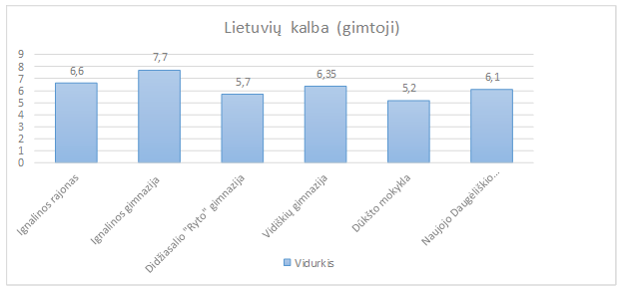

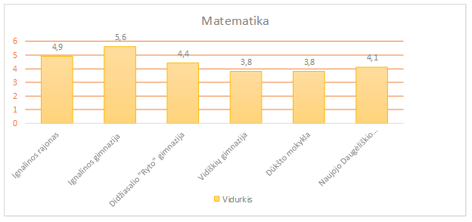

2016 m. PUPP rezultatų palyginimas su 2015 m.

Įgijusių pagrindinį išsilavinimą ir tais pačiais metais tęsiančių mokslą toje pačioje ar kitoje mokykloje mokinių dalis 2015 m. sudarė 98,6 procento.

Duomenys apie dešimtokus
 | 2012 | 2013 | 2014 | 2015
10 klasės mokinių, gavusių išsilavinimo pažymėjimus, skaičius mokslo metų pabaigoje | 182 | 137 | 144 | 144
Iš jų tęsiančių mokslą savo ar kitoje mokykloje skaičius | 182 | 135 | 144 | 142
Iš jų tais pačiais metais tęsiančių mokslą dalis | 100 % | 98,5 % | 100 % | 98,6 %
Mokyklų pateikti duomenys

Kartojančių kursą mokinių dalis 2015 m. sudarė 0,1 procento – kartoti kurso liko tik 1 mokinys. 2012 m. tokių mokinių buvo 9 (tai sudarė 0,5 procento), 2006 m. – 30 (1,1 procento).

Duomenys apie mokinius, paliktus kartoti kurso
 | 2006 | 2007 | 2008 | 2009 | 2010 | 2011 | 2012 | 2013 | 2014 | 2015
1–12 klasių mokinių skaičius mokslo metų pabaigoje | 2654 | 2498 | 2429 | 2054 | 2102 | 1995 | 1820 | 1715 | 1546 | 1465
Iš jų paliktų kartoti kurso skaičius | 30 | 22 | 14 | 7 | 8 | 12 | 9 | 4 | 4 | 1
Paliktų kartoti kurso mokinių dalis | 1,1 % | 0,9 % | 0,6 % | 0,3 % | 0,4 % | 0,6 % | 0,5 % | 0,2 % | 0,3 % | 0,1 %
Mokinių registro duomenys

Pastaraisiais metais brandos atestatui gauti abiturientai privalėjo išlaikyti privalomąjį lietuvių kalbos ir literatūros egzaminą (mokyklinį arba valstybinį) ir dar vieną pasirinktą egzaminą (mokyklinį arba valstybinį). 2015 m. Ignalinos rajone mažesnis nei Lietuvoje neišlaikiusiųjų procentas yra trijų valstybinių brandos egzaminų – biologijos, geografijos, informacinių technologijų, o septynių egzaminų – didesnis nei Lietuvoje, vieno – užsienio kalbos (vokiečių) – toks pats.
Įstojusiųjų į universitetus abiturientų dalis 2015 m. sudarė 33,0 procentus (2014 m. – 35,7 procento, 2012 m. – 31,7 procento, 2008 m. – 50,0 procento), įstojusiųjų į aukštąsias neuniversitetines mokyklas (kolegijas) – 34,8 procento (2014 m. – 30,4 procento, 2012 m. – 34,7 procento, 2008 m. – 25,7 procento).

Abiturientų veikla po mokyklos baigimo
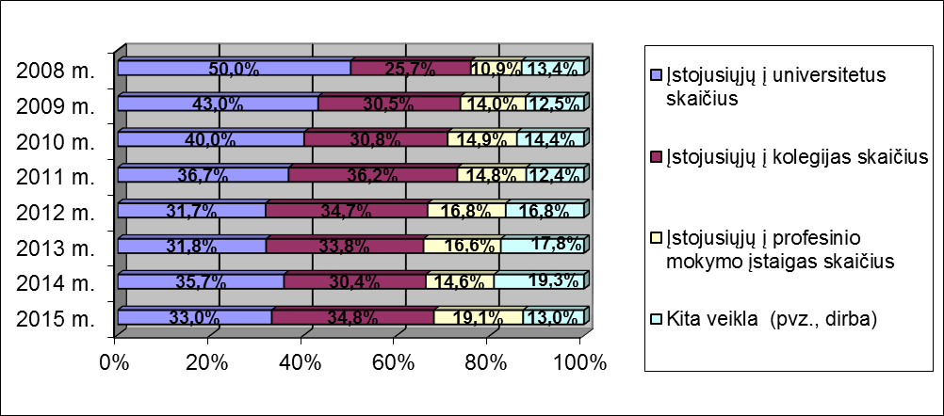

Ugdymo srityje prioritetinis dėmesys skiriamas mokinių pasiekimų gerinimui. Šiais metais pirmąkart Ignalinos rajono savivaldybė dalyvavo Nacionalinio egzaminų centro organizuojamame veiksmo tyrime „Standartizuotų testų taikymas savivaldybėse / mokyklose 2015–2016 m. m.“, kurio tikslas – ir savivaldybės, ir mokyklos lygmeniu surinktų duomenų panaudojimas ugdymo kokybei gerinti, skatinant kiekvieno mokinio individualią pažangą. Taip pat skiriamas svarbus dėmesys pagrindinio ugdymo pasiekimams, mokyklos skatinamos išsamiai išanalizuoti kiekvieno mokinio PUPP rezultatų profilius. Šiuo metu kuriamas mokinių pasiekimų gerinimo modelis turėtų padėti mokykloms siekti ugdymo kokybės ir užtikrinti kiekvieno mokinio pažangą.
Registruotų darbo biržoje 16–21 m. amžiaus asmenų dalis nuo bendro to amžiaus savivaldybės gyventojų skaičiaus 2015 m. sudarė 3,29 procento (2013 m. – 4,08 procento).

16–21 m. asmenys, registruoti darbo biržoje
 | 2010 | 2011 | 2012 | 2013 | 2014 | 2015 | 2016
16–21 m. amžiaus asmenų, registruotų Utenos teritorinės darbo biržos Ignalinos skyriuje, skaičius sausio 1 d. | 68 | 78 | 51 | 54 | 52 | 39 | 30
Bendras 16–21 m. amžiaus savivaldybės gyventojų skaičius sausio 1 d. | 1712 | 1436 | 1424 | 1325 | 1282 | 1185 | 1081
Registruotų darbo biržoje 16–21 m. amžiaus asmenų dalis | 3,97 % | 5,47 % | 3,58 % | 4,08 % | 4,06 % | 3,29 % | 2,78 %
Utenos teritorinės darbo biržos Ignalinos skyriaus pateikti duomenys

8. Mokyklų tinklo efektyvumas
Mokyklų tinklo efektyvumas susijęs su rajono gyventojų ugdymosi poreikių tenkinimu, susisiekimu su mokykla, mokyklų patalpų užpildymu, klasių komplektų dydžiais, vidutinėmis išlaidomis vieno mokinio ugdymui.
Mokinių skaičiaus vidurkis klasėse pagal klasių grupes ne visur atitinka MK metodikoje nustatytą mokinių skaičių klasėse, pagal kurį yra apskaičiuojamas mokinio krepšelis. Mokinių, ugdomų pagal pradinio ugdymo programas, skaičiaus vidurkis klasės komplekte, palyginti su 2014 m., sumažėjo nuo 15,9 iki 15,0, ugdomų pagal pagrindinio ugdymo programas – nuo 19,2 iki 18,3, ugdomų pagal vidurinio ugdymo programas padidėjo nuo 17,9 iki 18,5.
Galima daryti išvadą, kad pertvarkant mokyklų tinklą, didelis dėmesys buvo skiriamas sąlygų sudarymui, kad visi mokiniai įgytų kokybišką išsilavinimą ir turėtų lygias galimybes ugdytis, taip pat mokinių pavėžėjimo užtikrinimui, jų savirealizacijos sąlygų sudarymui.
Šiuo metu sukurtas mokyklų tinklas iš esmės tenkina rajono gyventojų ugdymosi poreikius. Ignalinos rajono savivaldybės plotas yra didelis, o gyventojų tankumas mažas, todėl į esamas mokyklas vaikus reikia atsivežti iš atokiausių kampelių. Dar labiau retinant mokyklų tinklą, žymiai padidėtų pavėžėjimo išlaidos bei mokyklinio transporto poreikis. Be to, dalis vaikų būtų atvežami į mokyklą labai anksti, o tai sukeltų neigiamų pasekmių. Atsižvelgiant į šias sąlygas, palankiau išlaikyti esamas nedideles ir nevisiškai užpildytas mokyklas. Juo labiau, kad ir mokinių skaičiaus prognozė ypatingai didelio sumažėjimo nežada.

9. Esamos švietimo būklės privalumai ir trūkumai, galimybės ir grėsmės

Privalumai
1. Nuosekliai įgyvendinus Ignalinos rajono savivaldybės mokyklų tinklo pertvarkos 2005–2012 metų ir 2012–2015 metų bendruosius planus, Ignalinos rajone sukurtas optimalus savivaldybės pavaldumo mokyklų tinklas.
2. Užtikrintas visų mokinių, gyvenančių toliau kaip 3 km nuo mokyklos, pavėžėjimas iš namų į mokyklą ir iš mokyklos į namus. Visos mokyklos turi mokyklinius autobusus.
3. Panaudojant Europos Sąjungos, Valstybės investicijų programos, valstybės tikslines dotacijas ir savivaldybės lėšas atnaujintos visos rajono mokyklos.
4. Aktyvus mokyklų dalyvavimas šalies, ES finansuojamuose projektuose sudarė galimybes stiprinti ugdymosi aplinką, gerinti mokinių ugdymo bei mokytojų darbo sąlygas, kurti naujas, modernias edukacines aplinkas.
5. Užtikrintas priešmokyklinio ir ikimokyklinio ugdymo prieinamumas. Ikimokyklinis ugdymas teikiamas Ignalinos „Šaltinėlio“ mokykloje ir šios mokyklos Vidiškių ir Didžiasalio skyriuose. Dūkšte, Naujajame Daugėliškyje, Ceikiniuose, Mielagėnuose esančiose mokyklose ar skyriuose veikia mišrios priešmokyklinio ugdymo grupės, kuriose ugdomi ikimokyklinukai ir priešmokyklinukai.
6. Ignalinos rajone veikia dvi neformaliojo vaikų švietimo mokyklos: Ignalinos Miko Petrausko muzikos mokykla su skyriumi Didžiasalyje ir Ignalinos kultūros ir sporto centras. Jas lanko ne tik mieste gyvenantys, bet ir kitų rajono gyvenviečių mokiniai, kuriems važinėjimo išlaidos kompensuojamos.
7. Savivaldybės mokyklose dirba aukštos kvalifikacijos mokyklų vadovai, mokytojai, švietimo pagalbos specialistai.
8. Ignalinos r. pagalbos mokiniui, mokytojui ir mokyklai pagalbos centro specialistai sėkmingai sprendžia pedagogų kvalifikacijos tobulinimo klausimus, teikia kvalifikuotą specialiąją pedagoginę bei psichologinę pagalbą rajono švietimo bendruomenei.
9. Savivaldybės mokyklos palaiko glaudžius bendradarbiavimo ryšius su socialiniais partneriais.
10. Mokyklose užtikrintas racionalus MK ir aplinkos (savivaldybės biudžeto) lėšų panaudojimas.
11. Prireikus sudarytos sąlygos suaugusiųjų mokymuisi Ignalinos Česlovo Kudabos progimnazijoje ir Ignalinos gimnazijoje.

Trūkumai
1. Bendro mokinių skaičiaus mažėjimas dėl mažėjančio gimstamumo bei emigracijos į kitas savivaldybes bei kitas šalis.
2. Mažėja klasių komplektų skaičius.
3. Yra jungtinių klasių komplektų pradinio ugdymo koncentre.
4. Pagal MK panaudojimo rekomendacijas, savivaldybės mokyklų mokinių skaičius klasių komplektuose yra nepakankamas, t. y. jose yra „tuščių vietų“.
5. Dėl MK lėšų mokiniui trūkumo atskirose mokyklose susidaro prielaidos mokinių mokymosi lygių galimybių užtikrinimo pažeidimams.
6. Mažas mokinių skaičius vidurinio ugdymo klasėse įvairių mokymosi poreikių ir polinkių turintiems mokiniams riboja ugdymo turinio pasirinkimo bei individualizavimo galimybes.
7. Dėl nepakankamo mokinių skaičiaus klasėse (mažesnis negu nustatytas MK lėšų apskaičiavimo ir paskirstymo metodikoje) reikia skirti papildomas lėšas pedagogų darbo užmokesčiui ir socialinio draudimo įmokoms.
8. Mažėja mokytojų darbo krūviai.

Grėsmės
1. Mažės vidutinis mokinių skaičius klasėje bei daugės mokyklų, kuriose jis neatitiks nurodyto MK apskaičiavimo ir paskirstymo metodikoje. Tokioms mokykloms reikės papildomo finansavimo iš savivaldybės biudžeto.
2. Dėl lėšų trūkumo gali mažėti mokyklų galimybės ugdymo proceso individualizavimui, diferencijavimui, pagalbos mokiniams organizavimui.
3. Kai kurie mokytojai gali netekti darbo, todėl galimos papildomos lėšos išeitinėms kompensacijoms, galima psichologinė įtampa dėl įsidarbinimo.
4. Didės konkurencija tarp mokyklų dėl mokinių, skatinanti mokyklų bendruomenių susipriešinimą.

Galimybės
1. Mažės mokyklų išlaikymo kaštai, jei bus įvestas klasės krepšelis.
2. Žymiai sumažėjus mokinių skaičiui, bus jungiami klasių komplektai arba reorganizuojamos mokyklos ar jų skyriai.

III SKYRIUS
MOKYKLŲ TINKLO PERTVARKOS STRATEGINIS TIKSLAS, UŽDAVINIAI IR PRIORITETAI

10. Ignalinos rajono savivaldybės mokyklų tinklo pertvarkos tikslas
Sudaryti sąlygas savivaldybės gyventojams gauti kokybiškas švietimo paslaugas ir užtikrinti veiksmingą finansinių išteklių paskirstymą.

11. Uždaviniai:
1. Veiksmingiau panaudoti MK ir Ignalinos rajono savivaldybės mokyklų aplinkai išlaikyti skirtas lėšas
2. Pagerinti materialinę mokinių mokymosi bazę ir toliau užtikrinti saugų jų pavėžėjimą.

12. Mokyklų tinklo pertvarkos prioritetai iki 2020 metų
Efektyvus lėšų panaudojimas ugdymo kokybei gerinti, aplinkai modernizuoti, išlaikant esamą mokyklų tinklą.
Sąlygų sudarymas visiems norintiems mokytis artimiausioje mokykloje arba gimnazijoje.

13. Laukiami rezultatai iki 2020 metų
Pagerėja ugdymo kokybė ir mokymo bazė, racionaliai naudojamos Ignalinos rajono savivaldybės lėšos, skirtos švietimui.
Pagerėja mokinių mokymosi sąlygos užtikrinant programų pasirinkimo įvairovę. Išlaikomas esamas mokyklų tinklas.

IV SKYRIUS
PAGRINDINIŲ REZULTATŲ RODIKLIAI IR NUMATOMAS MOKYKLŲ TINKLO PERTVARKOS VERTINIMAS

Eil.  Nr. | Rodiklis | Minimalus rezultatas | Maksimalus rezultatas
1. | Vidurinį išsilavinimą įgijusių mokinių dalis proc. | 97 proc. baigusių vidurinio ugdymo programą gauna brandos atestatus | 99 proc. baigusių vidurinio ugdymo programą gauna brandos atestatus
2. | Pagrindinio ugdymo pasiekimų patikrinimo rezultatų vidurkis | Pagrindinio ugdymo pasiekimų patikrinimo rezultatų vidurkis nekinta | Pagrindinio ugdymo pasiekimų patikrinimo rezultatų vidurkis didėja
3. | Mokinių skaičius vienam psichologinę, socialinę ir specialiąją pagalbą teikiančiam specialistui | Pagalbą teikiančių specialistų ir mokinių skaičiaus santykis stabilus | Pagalbą teikiančių specialistų ir mokinių skaičiaus santykis gerėja
4. | Vaikų užimtumas neformaliojo ugdymo srityje | Stabilus vaikų užimtumas | Nuolat gerėjantis vaikų užimtumas
5. | Švietimui skiriamų lėšų dalis savivaldybės biudžete | Švietimui skiriamų lėšų dalis savivaldybės biudžete nekinta | Švietimui skiriamų lėšų dalis savivaldybės biudžete didėja

Pastabos
1. Plano priedas „Mokytojų kvalifikacijų atnaujinimo ir įdarbinimo planas“ neteikiamas, kadangi visi dirbantys mokytojai liks dirbti savo darbo vietose.
2. Plano priedas „Mokinių vežiojimo užtikrinimo planas“ neteikiamas, nes savivaldybėje mokinių pavėžėjimo klausimas išspręstas, visi mokiniai, gyvenantys toliau nei 3 km nuo mokyklos, yra pavežami vadovaujantis Mokinių neatlygintino pavėžėjimo organizavimo Ignalinos rajono savivaldybėje tvarkos aprašu, patvirtintu Ignalinos rajono savivaldybės tarybos 2013 m. rugsėjo 26 d. sprendimu Nr. T-114.
3. 2016 m. birželio mėnesį vyko mokyklų tinklo pertvarkos 2016–2020 metų bendrojo plano projekto derinimas su mokyklų bendruomenėmis, prieštaravimų nebuvo.

Ignalinos rajono savivaldybės bendrojo ugdymo
mokyklų tinklo pertvarkos iki 2020 m.
bendrojo plano
priedas

MOKYKLŲ STEIGIMO, REORGANIZAVIMO, LIKVIDAVIMO, VIDAUS STRUKTŪROS PERTVARKOS IKI 2020 METŲ PLANAS

Eil. Nr. | Mokyklos pavadinimas, tipas, vykdomos formaliojo ugdymo programos ir mokyklos steigėjas | Numatomos reorganizuoti, steigti, likviduoti ar pertvarkyti vidaus struktūrą mokyklos pavadinimas | Reorgani-  zavimo ar pertvarkos būdai | Planuojama reorganiza-vimo ar pertvarkos pabaigos, likvidavimo, steigimo data | Mokyklos pavadinimas po reorganizacijos ar vidaus struktūros pertvarkos | Mokyklos tipas, vykdomos formaliojo ugdymo programos po reorganiza-vimo
1. | Ignalinos gimnazija; pagrindinio ugdymo (II dalies) ir vidurinio ugdymo programos (savivaldybė) |  | Reorganizuoti ar pertvarkyti neplanuojama
2. | Ignalinos r. Vidiškių gimnazija;  ikimokyklinio, priešmokyklinio, pradinio, pagrindinio, vidurinio ugdymo programos (savivaldybė) |  | Reorganizuoti ar pertvarkyti neplanuojama
3. | Ignalinos r. Dūkšto mokykla; ikimokyklinio, priešmokyklinio, pradinio, pagrindinio ugdymo programos (savivaldybė) |  | Reorganizuoti ar pertvarkyti neplanuojama
4. | Ignalinos r. Didžiasalio „Ryto“ gimnazija; pradinio, pagrindinio, vidurinio ugdymo programos (savivaldybė) |  | Reorganizuoti ar pertvarkyti neplanuojama
5. | Ignalinos r. Naujojo Daugėliškio mokykla-daugiafunkcis;  ikimokyklinio, priešmokyklinio, pradinio, pagrindinio ugdymo programos (savivaldybė) |  | Reorganizuoti ar pertvarkyti neplanuojama
6. | Ignalinos Česlovo Kudabos progimnazija; priešmokyklinio, pradinio, pagrindinio ir suaugusių pradinio ir pagrindinio ugdymo (I dalies) programos (savivaldybė) |  | Reorganizuoti ar pertvarkyti neplanuojama
7. | Ignalinos „Šaltinėlio“ mokykla;  ikimokyklinio,  priešmokyklinio, pritaikyta  pradinio, pritaikyta pagrindinio ugdymo ir socialinių įgūdžių ugdymo programos (savivaldybė) |  | Reorganizuoti ar pertvarkyti neplanuojama
____________________________

